**需求确认书**

**项目编号：SS-** **QCDATA**

**项目名称：云南省测绘产品质检数据库管理系统** QCDATA

**密 级**：内部

**版本信息**：V0.1

**创 建 人**：

**创建日期**：2015年12月23日

**审 核 者**：

**批 准 人**：

**批准日期**：

**文件状态： 「√」草稿**

**「 」正在修改**

**「 」正式发布**

**昆明双石科技有限公司**

**版权所有**

文档修订记录

|  |  |  |  |  |  |  |
| --- | --- | --- | --- | --- | --- | --- |
| 版本编号或者更改记录编号 | *变化  状态 | 简要说明（变更内容和变更范围） | 日期 | 变更人 | 批准日期 | 批准人 |
|  |  |  |  |  |  |  |
|  |  |  |  |  |  |  |
|  |  |  |  |  |  |  |
|  |  |  |  |  |  |  |
|  |  |  |  |  |  |  |
|  |  |  |  |  |  |  |
|  |  |  |  |  |  |  |
|  |  |  |  |  |  |  |

*变化状态：A——增加，M——修改，D——删除

文档审批信息

|  |  |  |  |  |  |
| --- | --- | --- | --- | --- | --- |
| 序号 | 审批人 | 角色 | 审批日期 | 签字 | 备注 |
|  |  |  |  |  |  |
|  |  |  |  |  |  |
|  |  |  |  |  |  |
|  |  |  |  |  |  |

**主要内容**

1 引言 4

1.1 编写目的 4

1.2 背景范围 4

1.3 术语定义 4

1.4 参考资料 4

1.5 读者范围 4

2 调研情况介绍 5

3 需求范围 5

4 总体需求 7

4.1 系统组成 7

4.2 系统的逻辑岗位及职责 8

4.3 系统业务流程 8

5 功能需求 9

5.1 需求清单 9

5.2 需求规格 12

5.2.1 需求综合说明 12

5.2.2 需求详细定义 12

6 系统接口描述 12

6.1 用户界面 12

6.2 硬件接口 13

6.3 软件接口 13

6.4 通信接口 13

7 非功能需求 13

7.1 性能需求 13

7.2 安全性要求 13

7.3 对软硬件环境的要求 13

7.4 其它需求 14

8 附录1 14

8.1 原型 14

8.2 采用建模工具所形成的模型文件 14

8.3 调研相关资料和文件 14

8.4 需求分析过程中制定的相关规范或模板 14

9 附录2：需求确认表 14

# 引言

## 编写目的

为清晰描述项目委托方的软件功能需求，让委托方进一步清晰了解软件系统所需要的功能，确认最终软件开发实现的功能。同时为指导软件开发人员进行下一步的软件设计，特编写本需求分析确认书。

## 背景范围

云南省测绘产品检测站是在云南省测绘地理信息局领导下，由云南省质量技术监督局授权的，对云南省测绘产品质量实施监督检验和对测绘仪器进行计量检定的法定机构。承担国家和省级基础测绘产品的质量监督检验及测绘行业的产品监督检验、测绘单位资质认证检验等；地图出版内容审核，对外提供测绘成果审查；测绘仪器的计量检定。

云南省测绘产品检测站目前承担着云南省全省的基础地理测绘产品如1：10000等的质量检查工作，这些基础性数据包括DOM影像数据、矢量数据、DEM数据等多种数据形式，数据量巨大，多达上百TB的数据，这对这些数据的管理带来挑战。如何实现这些数据的登记入库、质量检查记录、数据查询、保密管理带来挑战。因此，研发一个解决日益庞大的海量检查测绘产品数据的质检文档管理系统成为一个迫切的需要。

（1）提高了质检资料的安全性

采用质检数据库统一管理所有质检资料，检查员只能通过密码和登录名登录质检数据库，根据其检查的数据范围，为其提供所需的质检资料，增加了数据安全性；另一方面通过记录每个质检员的操作日志，提高了质检资料的安全性和可靠性。

(2)提高质检效率，节约质检成本

质检数据库的建立，将建立多尺度、多维度的质检数据，可充分利用已经通过质量检验的资料检验新项目的测绘产品，减少质检外业工作量，将部分外业质检工作转变为内业质检工作，提升了质检效率，节约了质检成本。

（3）提高质检工作便捷性

当质检数据日益庞大，通过文件夹方式的数据管理，任何数据的查找，将耗费大量的时间，而基于质检数据库信统的检索，将迅速定位质检资料，提高质检工作的便捷性。

(4)为实现自动化智能质检奠定基础

质检数据库的建立，为进一步研发智能化的数字测绘产品自动分析系统奠定基础，可基于质检数据库，研发自动化的测绘产品自动比对检查系统。

本项目软件系统名称为：”测绘产品质检管理系统“。项目由云南省测绘产品检站提出，由昆明双石科技有限公司负责开发完成。因该系统管理的数据对象为保密测绘数据，该软件系统运行于云南省测绘产品检站内部局域网内，该软件系统同其他系统或其他机构无相互来往关系。

## 术语定义

QCDATA_ quality control database system

## 参考资料

## 读者范围

本确认书的读者为项目委托方管理领导、业务员，开发方的软件开发人员。

# 调研情况介绍

|  |  |  |  |  |  |  |
| --- | --- | --- | --- | --- | --- | --- |
| **序号** | **调研对象** | **调研时间** | **调研内容** | **调研人** | **调研方式** | **调研输出结果** |
| 1 | 黄彦锋 | 2015年12月23日 | 系统功能需求 | 卢世松  刘余东 | 实地调研 | 软件需求调研表 |

# 需求范围

1. 测绘产品质检数据库管理系统需求描述
   1. 数据归档入库

目前客户服务器上的质检数据已经多达50TB以上，随着业务的进行，将会呈现更大规模的数据增长。将旧有数据和新项目数据归档入库管理，是解决规模日益膨胀的大数据管理的必需手段。

* 1. 权限管理

测绘产品质检资料属于保密数据，其中大量数据是国家基础地理信息测绘保密资料。建立严格的权限管理，质检员只能通过用户名和密码在获得许可的计算机终端操作获得许可的数据，提高数据的安全性。

管理员可通过查询计算机终端和用户对数据的操作日志，监控数据是否在许可范围内正常使用，防止出现泄密事件。

* 1. 工作流程，服务质检

质检数据库的建立是为了更好的服务于质检工作，建立符合质检工作的工作流程管理，提高质检工作的便利性和效率。

* 1. 提供查询

通过建立测绘产品质检数据库，研发测绘产品质检数据库管理系统，提供便捷的查询检索功能，可快速定位所需数据，节约大量数据检索的时间。

（5）数据挖掘

通过已经通过质量检验的历史测绘产品，可对新项目进行质量检验，将部分外业质检工作转化为内业质检工作，降低了质检成本、提高了质检效率。并可进一步针对质检项目研发针对性的智能质检工具，充分挖掘已有数据的潜力，实现更快、更好、更全面的质检数据分析，从而得出更客观、更全面的质检结果。

1. 测绘产品质检数据库管理系统用例设计

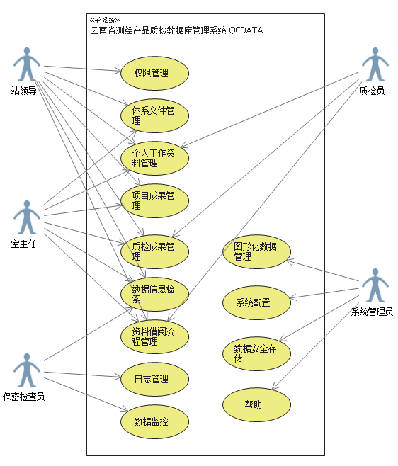

# 总体需求

## 系统组成

根据用户提出的需求，云南省测绘产品质检数据库管理系统必须是针对大存储量、复杂数据类型以及符合企业内部管理流程和高安全性要求并且满足一定的并发请求的管理系统。因此系统决定基于微软.Net平台、采用Asp.Net架构，C#语言开发的B/S架构系统(即 Browser/Server)。B/S架构系统主要有部署成本低、业务扩展容易、方便维护等优势。由于使用的都是当下成熟稳定的开发技术，在对系统进行二次开发时可以减少由于技术带来的阻碍。

云南省测绘产品质检数据库管理系统所包含的基本功能模块如下图所示

**云南省测绘产品质检数据库管理系统**

体系文档管理

质检成果管理

项目成果管理

可视化管理

个人资料管理

数据检索查询

资料借阅管理

数据安全存储

系统配置管理

权限管理

日志管理

数据监控管理

帮助系统

## 系统的逻辑岗位及职责

站领导：是云南省测绘产品质检站的高层领导，具有系统的最高审核权限，包括站长、副站长、总工程师。负责完成项目管理授权、系统操作授权；

质检室主任：是质检室的负责人，负责该室质检员项目数据使用权限管理，审核质检报告；

质检员：负责完成测绘产品的质检工作；

保密管理员：负责完成对产品数据使用流程的监督管理；

系统管理员：负责完成系统维护、数据备份、数据清理等操作（需要站领导授权）；

## 系统业务流程

4.3.1 资料借阅流程

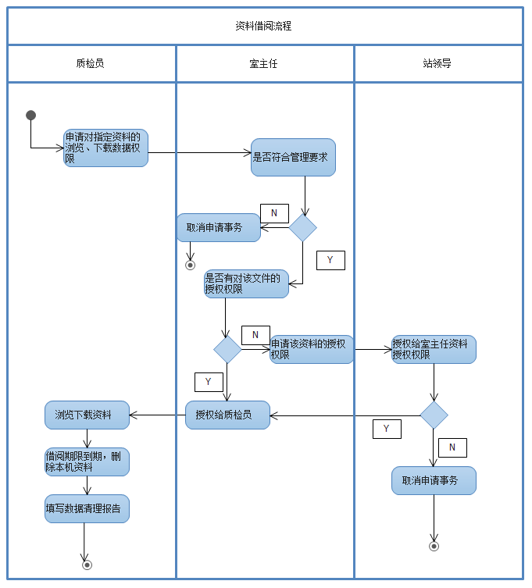

# 功能需求

## 需求清单

|  |  |  |  |  |
| --- | --- | --- | --- | --- |
| **需求分类** | **需求功能** | **需求说明** | **优先级别** | **备注** |
| 体系文件管理 | 作业指导书管理 | 依据权限上传、下载、更新、浏览等操作 | 1 |  |
| 质检方案管理 | 依据权限上传、下载、更新、浏览等操作 | 1 |  |
| 规范标准文档管理 | 依据权限上传、下载、更新、浏览等操作 | 1 |  |
| 质检成果管理 | 检验报告管理 | 依据权限上传、下载、更新、浏览等操作。pdf和Word两种格式，pdf提供在线浏览。 | 1 |  |
| 检验记录表管理 | 依据权限上传、下载、更新、浏览等操作。pdf和Excel两种格式，pdf提供在线浏览。 | 1 |  |
| 评分表管理 | 依据权限上传、下载、更新、浏览等操作。pdf和Excel两种格式，pdf提供在线浏览。 | 1 |  |
| 样本数据管理 | 依据权限上传、下载、更新等操作。7z压缩格式，包括样本原始数据和检查记录矢量、栅格等。 | 1 |  |
| 项目成果管理 | 文档 | 依据权限上传、下载、更新、浏览等操作。pdf和Word两种格式，pdf提供在线浏览。 | 1 |  |
| 附件表格 | 依据权限上传、下载、更新、浏览等操作。pdf和Excel两种格式，pdf提供在线浏览。 | 1 |  |
| 附件图 | 依据权限上传、下载、更新等操作。不区分图件的格式，提供缩略图在线浏览。 | 1 |  |
| GIS矢量数据 | 依据权限上传、下载、更新等操作。统一7z打包压缩，不区分矢量的格式。 | 1 |  |
| DOM | 依据权限上传、下载、更新等操作。统一7z打包压缩，不区分DOM的格式。提供缩略图在线浏览。 | 1 |  |
| DEM | 依据权限上传、下载、更新等操作。统一7z打包压缩，不区分的格式。 | 1 |  |
| DWG地形图成果 | 依据权限上传、下载、更新等操作。统一7z打包压缩，不区分的格式。提供缩略图在线浏览。 | 1 |  |
| DWG其他图件 | 依据权限上传、下载、更新等操作。统一7z打包压缩，不区分的格式。提供缩略图在线浏览。 | 1 |  |
| 个人资料管理 | 用户模板文件管理 | 提供给用户指定的存储空间，可以存放用户模板文件 | 1 |  |
| 用户临时文件管理 | 提供给用户指定的存储空间，可以存放用户临时文件 | 1 |  |
| 数据检索查询 | 按名称 | 按文件名称检索数据 | 1 |  |
| 按类型 | 按数据类型检索数据 | 1 |  |
| 按时间 | 按入库时间检索数据 | 1 |  |
| 按修改时间 | 按修改文件时间检索数据 | 1 |  |
| 按数据大小 | 按数据大小检索数据 | 1 |  |
| 按空间位置 | 按空间位置检索数据 | 1 |  |
| 资料借阅流程管理 | 借阅申请 | 用户申请浏览下载数据 | 1 |  |
| 借阅请求审核 | 审核申请内容是否符合相关管理要求 | 1 |  |
| 借阅授权 | 授权用户浏览、或下载数据 | 1 |  |
| 被借阅数据管理 | 根据借阅期限，用户需填报其本机数据的清理情况。 | 1 |  |
| 数据安全存储 | 库内数据压缩存储 | 库内数据压缩存储以节省存储空间 | 1 |  |
| 库内数据加密存储 | 存储在数据库的文件进行加密，任何非授权拷贝将不能使用。 | 2 |  |
| 文件断点续传 | 在系统中继续下载以前中断的文件下载 | 1 |  |
| 下载数据带跟踪信息 | 下载数据后在数据上添加用户终端信息 | 2 |  |
| 系统配置管理 | 系统部署 | 完成系统安装部署功能 | 1 |  |
| 系统配置 | 完成系统的配置管理功能 | 1 |  |
| 权限管理 | 组织架构管理 | 完成部门组织架构和用户角色的管理功能 | 1 |  |
| 计算机终端管理 | 管理允许接入系统的计算机设备及操作权限 | 1 |  |
| 用户管理 | 管理使用系统的用户和权限 | 1 |  |
| 数据权限管理 | 管理定义数据操作权限 | 1 |  |
| 文件角色授权 | 对单个文件进行权限设计 | 2 |  |
| 个人资料存储空间控制 | 对不同用户分配不同大小的存储空间 | 1 |  |
| 日志管理 | 用户登录日志 | 记录显示用户登录日志 | 1 |  |
| 用户操作日志 | 记录显示用户操作日志 | 1 |  |
| 计算机终端操作日志 | 记录显示计算机终端用户登录、操作的日志 | 1 |  |
| 系统运行日志 | 记录系统运行中产生的如数据自动备份等日志 | 1 |  |
| 项目数据操作日志 | 记录、显示项目数据操作日志 | 1 |  |
| 数据监控管理 | 终端流量监控 | 实时监控客户终端与系统产生的流量信息 | 1 |  |
| 敏感操作监控 | 实时监控客户在系统中进行的所有敏感操作 | 1 |  |
| 用户日志监控 | 实时监控用户在系统中对数据的操作 | 1 |  |
| 系统运行监控 | 监控系统运行状态 | 1 |  |
| 服务器硬件状态监控 | 实时监控服务器端CPU、磁盘可用容量、内存大小等硬件信息 | 1 |  |
| 数据传输暂停、停止功能 | 保密管理员、系统管理员、站领导可暂停系统所有的数据上传下载操作 | 1 |  |
| 帮助 | 操作帮助 | 系统使用的帮助文档 | 1 |  |
| 操作向导帮助 | 操作页面嵌入的操作帮助 | 1 |  |
| 可视化管理 | 数据分幅图 | 自动识别数据范围并生成数据分幅图 | 3 |  |
| 样本数据分布图 | 显示、输出检验样本点、图幅的分布图 | 3 |  |
| 项目检查完成数据进度图 | 显示项目数据完成进度图 | 3 |  |
| 数据空间范围图 | 显示项目数据空间范围图形，可多项目叠加显示 | 3 |  |

## 需求规格

### 需求综合说明

本系统的是针对云南省测绘质量检验单位设计，使用者包括站领导，室主任，站内质检员

### 需求详细定义

5.2.2.1系统内主要的功能界面如下表

|  |  |  |
| --- | --- | --- |
| **界面编号** | **名称** | **描述** |
| 01 | 登录 | 用户登录界面 |
| 02 | 主功能页 | 显示系统基本的功能菜单 |
| 03 | 体系文件管理 | 依据权限上传、下载、更新、浏览等操作 |
| 04 | 质检成果管理 | 依据权限上传、下载、更新、浏览等操作。pdf和Word两种格式，pdf提供在线浏览。 |
| 05 | 项目成果管理 | 依据权限上传、下载、更新等操作。统一7z打包压缩，不区分的格式。提供缩略图在线浏览。 |
| 06 | 个人资料管理 | 提供给用户指定的存储空间，可以存放用户文件 |
| 07 | 系统配置管理 | 完成系统的配置管理功能 |
| 08 | 组织架构管理 | 完成部门组织架构和用户角色的管理功能 |
| 09 | 计算机终端管理 | 管理允许接入系统的计算机设备及操作权限 |
| 10 | 用户管理 | 管理使用系统的用户和权限 |
| 11 | 数据权限管理 | 管理定义数据操作权限 |
| 12 | 文件授权管理 | 对单个文件进行权限设计 |
| 13 | 个人存储空间管理 | 对不同用户分配不同大小的存储空间 |
| 14 | 用户登录日志 | 记录显示用户登录日志 |
| 15 | 用户操作日志 | 记录显示用户操作日志 |
| 16 | 终端操作日志 | 记录显示计算机终端用户登录、操作的日志 |
| 17 | 系统运行日志 | 记录系统运行中产生的如数据自动备份等日志 |
| 18 | 项目数据操作日志 | 记录、显示项目数据操作日志 |
| 19 | 终端流量监控 | 实时监控客户终端与系统产生的流量信息 |
| 20 | 敏感操作监控 | 实时监控客户在系统中进行的所有敏感操作 |
| 21 | 服务器硬件状态监控 | 实时监控服务器端CPU、磁盘可用容量、内存大小等硬件信息 |
| 22 | 操作帮助 | 系统使用的帮助文档 |
| 23 | 数据分幅图 | 自动识别数据范围并生成数据分幅图 |
| 24 | 样本数据分布图 | 显示、输出检验样本点、图幅的分布图 |
| 25 | 项目检查完成数据进度图 | 显示项目数据完成进度图 |
| 26 | 数据空间范围图 | 显示项目数据空间范围图形，可多项目叠加显示 |

5.2.2.2 界面数据描述

|  |  |  |  |  |
| --- | --- | --- | --- | --- |
| **界面** | **数据名称** | **说明** | **数据来源** | **限制规则** |
| 登录页 | 用户名 | 系统用户的登录凭证 | 用户输入 |  |
| 密码 | 用户校验凭证 | 用户输入 |  |
| 体系文件管理页面  质检成果管理页面  项目成果管理页面 | 文件名称 | 检索文件的条件 | 用户输入 | 支持模糊查询 |
| 文件类型 |
| 文件大小 |
| 入库时间 |
| 修改时间 |
| 空间位置 |
| 个人资料管理页面 | 文件名称 | 检索文件的条件 | 用户输入 |  |
| 文件上传页面 | 文件路径 | 待上传文件的物理路径 | 用户选择 |  |
| 文件下载页面 | 文件类别 | 文件所属的文档类别 | 系统自动显示 |  |
| 文件名称 | 待下载文件的名称 |  |
| 下载附件 | 待下载文件全称 |  |
| 上传时间 | 文件上传时间 |  |
| 上传人 | 上传该文件的用户 |  |
| 权限管理页面 | 权限修改 | 修改系统中用户对应的权限 | 高权限用户选择 |  |
| 用户添加页面 | 用户名 | 待添加的用户登录凭证 | 用户输入 | 不能与系统内现有的用户名重复 |
| 密码 | 验证用户的凭证 | 用户输入 |  |
| 密码确认 | 确认输入的密码一致性 | 用户输入 | 与刚输入的密码一致 |
| 用户修改页面 | 用户名 | 用户名 | 用户选择，系统显示数据 |  |
| 原有密码 | 待修改的密码 | 系统显示 |  |
| 新密码 | 修改后的密码 | 用户输入 |  |
| 确认新密码 | 确认输入的新密码 | 用户输入 |  |
| 用户删除页面 | 删除已有用户信息 |  | 用户选择 | 必须具有用户模块的管理权限 |
| 计算机终端添加页面 | 终端MAC地址 | 被允许接入系统中的终端物理凭证 | 用户输入 |  |
| 计算机终端删除页面 |  | 删除已有终端信息 | 用户选择 | 操作者具有管理管理权限 |
| 角色添加页面 | 角色名 |  | 用户输入 | 必须具有权限管理模块的管理权限 |
| 拥有权限 | 角色对应的权限 | 用户选择 | 必须具有权限管理模块的管理权限 |
| 角色修改页面 | 角色选择 | 修改该角色对应的权限 | 用户选择 | 必须具有权限管理模块的管理权限 |
| 角色删除页面 | 角色选择 | 删除已有的角色 | 用户选择 | 必须具有权限管理模块的管理权限 |

1. 针对每个用户界面需要说明下列内容：
   1. 界面完成功能简介
   2. 界面数据描述。对界面中的所有数据项详细定义，一般需要包含下列内容：数据项　名称、数据项说明、数据类型及限制规则、数据来源、缺省值等。
   3. 界面操作描述。对界面中所有可能的用户操作详细定义，一般需要包含下列内容：操作项名称、操作过程描述、操作过程中隐含的系统处理、操作的限制条件（即什么情况下该操

# 系统接口描述

## 硬件接口

系统可提供打印机接口，方便用户打印系统报表

## 软件接口

此节说明软件系统中与其他构件之间的软件接口。这些构件可以是购入的构件、取自其他应用程序重新利用的构件。

## 通信接口

本系统运行在局域网络下，使用TCP/IP协议

# 非功能需求

## 性能需求

1. 所支持的并发用户数为30人
2. 系统提供临时数据记忆功能，帮助用户在系统出现崩溃时能够快速找回上次填写的内容
3. 系统对单个文件大小限制为最大2G，对整个磁盘资料总存储大小最大为100T

## 安全性要求

## 对软硬件环境的要求

|  |  |  |
| --- | --- | --- |
| 硬件环境 | | |
| CPU | 支持SqlServer2014 |
| 内存 | 支持SqlServer2014 |
| 硬盘 |  |
| 网络 | 局域网 |
| …… |  |
| 软件环境 | |
| 操作系统 | Windows Server 2008 |
| 数据库 |  |
| 相关软件 |  |

## 其它需求

　　　如：美化界面等；

# 附录1

## 原型

## 采用建模工具所形成的模型文件

## 调研相关资料和文件

如调研报告、会议记录以及调研过程中获取的用户原始资料等。

## 需求分析过程中制定的相关规范或模板

如原型风格说明、功能规范模板、用户调研规范等。

# 附录2：需求确认表

本需求文档建立在双方对需求的共同理解基础之上，是后续的开发的依据，是用户验收的依据。经甲乙双方确认签字后，最终确定。如果需求发生变化，请提出正式书面要求，并且双方协商成本、资源和进度等。

|  |  |
| --- | --- |
| **需求确认** | |
| 客户代表签字 | 签字：　　　　　　日期： |
| 项目经理签字 | 签字：　　　　　　日期： |